Wwwwwwwwwwwwwwwwwwwwwwwwwwwwwwwwwwwwwwwwwwwwwwwwwwwwww
昨日（遅刻に）はしゃぎすぎた皆さん、レスキュー開始♂
モーニングキヨシさん...
セルニモンキヨシさん...
つらい朝を救え♂
モーニングキヨシさん... 新発売♂
うまい！歪みねぇな♂
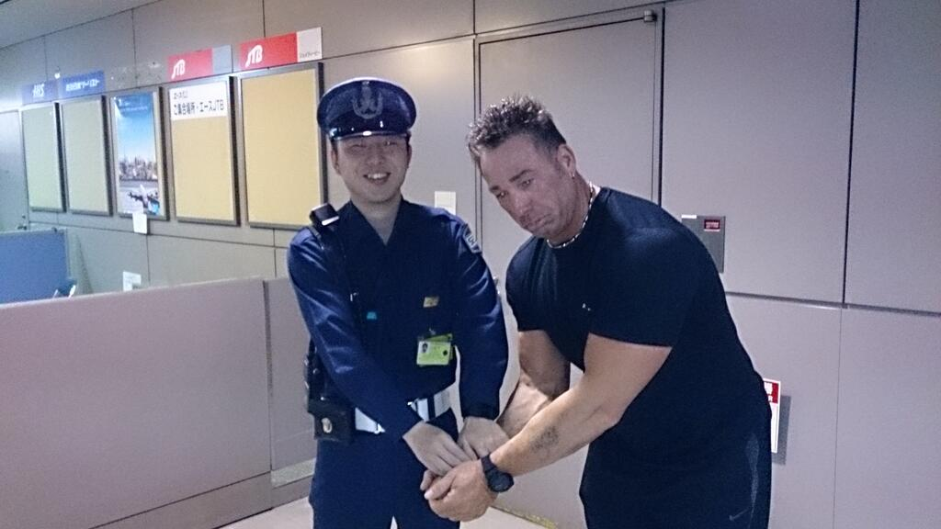
ホルニモン♂逮捕
ANIKI HAS THE SHINIGAMI EYES!!!!!!!!!!!!!
うぃいいいいいいいいいいい↑っす！
どうも、シャムさん。。。
おいーす。

ちょっとした恋愛相談なんだけど。
俺のファンで、本気で俺のことを好きな女の子がいる。
歳は１８で高３。春から社会人。

彼女とは、つい最近、オンラインゲームで偶然知り合った。
まだちょっとしか、その子と話してない。
その子、スマホ持ってないから、連絡先交換もしてない。

けど俺は、その子が本気で俺のことを好きかどうかなんて、俺にはわからない。
オンラインゲームで、文字だけのやり取りしかしてないし。

ちょっと疑っている。というのもある。
俺のファンの女子で、本気で俺のことが好きな子はいるだろうけど。
こんな簡単に出会えるものだろうか・・・

その子と、俺の歳が離れているし。
その子と話してみて、なんか違うってのは感じている。

やっぱり、出会い系サイトとかで、しっかり出会いを探したほうがいいのかな？
前に利用していた出会い系サイトは、今休会しているけど。
お金に余裕ができたら、戻るつもり。

やっぱり、ちゃんとしたところで、出会いを探したい。
因みに、利用していた出会い系サイトは、ラブサーチ。

最終的に決めるのは自分だけど。
ちょっと、みんなの意見を聞きたい。

いや、俺のファンから恋愛に発展するのはいい。
けど、逆にそれが不安だったり。

ただたんに、オンラインゲームで文字だけのやり取りだから、相手の顔も見えないし、そこに不安を感じているかもしれん。

その子も、本気で俺のことが好きやろうし。
うーむ。恋愛って難しい。
uh oh....STINKY!!

SINK!!!!!!!

AHAHAHAHAHAHHHAHAHHAHHAHAHAHH FUNNY SINKIES!!!!!!!!!!!

XD ELELELELELELELEL SSSSSSSIIIII

NNNNNNNNNNKKKKKKKKKK

YYYYYYYYYYYYYYYYYYYYY

YYY!!!!!!!!!!!!!!!!! HAHAHAH
AHAHAH

AHAHAHA FUNNY SINK! SINK FUNNY! WEE

EEEEEEEEEEEEEEE!!!!!!!!!!!!!!!!!!!!!!!!!!!!!!!!!!!!!!!!!!!! YAY FOR SINKIE! GOOD SINKIE! SINKIE FUNNY! AHAH XDDD

DDDDDDD

DDDDDDD
DDDDD SINK SINK SINK SINK SINK SINK SINK SINK SINK

SINK SINK SINK SINK SINK SINK SINK SINK SINK SINK

SINK SINK SINK SINK SINK SINK SINK SINK SINK SINK SINK SINK SINK SINK SINK SINK SINK SINK SINK SINK SINK SINK SINK SINK SINK SINK SINK SINK SINK SINK LELELELELELELELELELELELLE XDXDXD

SINK FUNNY! YAY! FUN FUN SINK

! TEE HEE XD SINK! SINKY! YAY! SINK MAKE ME HAPPY! HAPPY HAPPY P

OOP SINK! AHAHAHAHAHAHAHHAHAHAHHAHAHAHHAHHAHDXDXD

UH OH< I THINK I MADE A SINKIE :^)^)^)^)^))^)^:^)^:^)

AHAHAHAHAHAHAHAHAHHAHAHHAHAHAHHAHHAH!!!!!!!!!!!!!!!!!

PISS IN SINK! NO TOILET! THAT'S FUNNY! XDDD

OOPSIE! SINKY UNDERWEAR NOW! TEE HEE TEE HEE TEE HEE TEE HEE TEE HEE TEE HEE TEE HEE TEE HEE TEE HEE TEE HEE TEE HEE TEE HEE TEE HEE TEE HEE

WE WANT SINKIES! WE WANT SINKIES! AHHAHAHAHAHAHAHAHAHAHAHAHAHAHHAHAHAHAHAHAHAHAHAHAHH HHHHHHHH :) :) :) :) :) :) :) :) :) :) AHA

SINK
(국제적 남고제가 늦어버려서) 온갖 음해에 시달렸습니다. 여러분 (웹에서 떠돌아 다니는 국남 취소 루머) 이거 다 거짓말인 거 아시죠?
아니 그보다도 조금 전에 뭐라고 했나, 국제적 남고제가… 연기 됐다고? 지각해버렸다, 그런 말인가? 지각이라니, 아니, 내가 지각이라니! 이게 무슨 소리야! 에잇! 지각이라니! 내가, 내가 지각이라니! 내가, 아핡핡핡하읅♂
94 C LE BARCA 94 C LE BARCA
On m'appelle l'ovni
On m'appelle l'ovni
On m'appelle l'ovni
On m'appelle l'ovni
On m'appelle l'ovni

Je suis parti, je squatte plus le béton
J'aide mes potes qui sont bés-tom
Je sers, que ça retourne son veston
Ils se reconnaissent dans mes sons
Alcoolisé au guidon, je fais des doigts d'honneurs aux schmits
Faut voir ce que nous vivons entre les histoires et les flûtes
Que ça mitonne, oh oh
Même plus je m'étonne, oh oh
Et si mon heure sonne, oh oh
Pleure pas rigole, oh oh (l'ovni)
J'ai ma team, pour ça que je m'en tape de la promo' (l'ovni)
J'ai la rime, je peux y arriver, ça serait beau (l'ovni)
[Refrain]
Je cours après le temps, je suis loin de tout
Que ils parlent de moi, ils me cassent les couilles
Je suis dans l'insomnie (on m'appelle l'ovni)
Je suis dans l'insomnie (on m'appelle l'ovni)

Je sais même plus et ouais mec
On parle plus, ils jalousent
On a le truc, je les comprends pas, faut que je parle cru (l'ovni)
Trop d'attente, peut-être que je sors trop d'albums
Je sais pas, je trouve ça sombre
Ma team me dit : "c'est la bombe"
Regarde, je fais comme je peux
Je ne sais pas dire non, c'est fini
Nous aurons plus, c'est trop loin que nous visons

Ils me critiquent
Oh le bâtard que il chenef, il s'attarde et ouais
Fais le signe Jul sans plaque quand tu grilles le radar (l'ovni)

La galère, oui, on l'a connue
Couteau dans la plaie, ils aimeraient qu'on remue (l'ovni)
T'es un deuhman, je te donne un faux num'
Non (l'ovni)

Je cours après le temps, je suis loin de tout (l'ovni)
Que ils parlent de moi, ils me cassent les couilles (l'ovni)
Je suis dans l'insomnie (on m’appelle l'ovni)
Je suis dans l'insomnie (on m’appelle l'ovni)

On m’appelle l'ovni
On m’appelle l'ovni
Je cours après le temps, je suis loin de tout
Que ils parlent de moi, ils me cassent les couilles
Je suis dans l'insomnie (on m’appelle l'ovni)
Je suis dans l'insomnie (on m’appelle l'ovni)

Je cours après le temps, je suis loin de tout (l'ovni)
Que ils parlent de moi, ils me cassent les couilles (l'ovni)
Je suis dans l'insomnie (on m’appelle l'ovni)
Je suis dans l'insomnie (on m’appelle l'ovni)

On m'appelle l'ovni
On m'appelle l'ovni
On m'appelle l'ovni
On m'appelle l'ovni
On m'appelle l'ovni
On m'appelle l'ovni
L'ovni

I DID IT. Name: Crappy daddy the pervert (August 16 Wednesday 07:14:22)

Yesterday on August 15, the three of us, Me (53 years old), the dirty fetish workman (45 years old) who sent me an E-mail the other day, and the usual old bum (60 years old), enjoyed having group sex under the riverbank in the northern part of Okayama.

Because the next day was a holiday, and the it was a quiet place, there was nothing to prevent us from getting high. So we went to a convenience store to buy alcohol and some snacks. After boozing up, we started to suck and fuck each other. While licking our cocks, all of us but Jikatabi took off our clothes, so that Ichijiku could give enemas to each of us (up the ass).

After a while, I felt my anus twitching, and there was shit churning in my stomach in search of exit. Tasting the workman's anus, with my hip on the old bum's head, he suddenly spewed his shit into my mouth. With that start, me and the old man also gushed out. My face was completely covered with shit. Spreading our shit onto our bodies, sucking our shitty dicks, giving enemas with our pee. Ahhhhh...... that really hit the spot!

You know, it felt insanely good to give enemas again after playing around a bit. It felt so good to thrust my cock into the bum's ass, the combination of pee and shit worked very well. The workman was also fucking the old bum. He thrusted his cock into the bum's mouth and shaked his hips skillfully. While scraping-off the old man's shit-covered cock, I ejaculated with all my might. From that, we spread some more shit onto each others' bodies, sucking our shit-covered cocks like mad, and I came twice with macho semen. I want to do it again.

It's true, having group sex while covered by shit is amazing. Why don't you play with me, an old pervert?

AHhhhhh^^～～～ I can't wait to become covered in shit again.

If you are able to contact us in the northern part of Okayama, welcome aboard! Here are our numbers:

Me
011-81-0163-90-53
Old bum
011-81-0165-75-60.

Whoever loves to fuck while being covered by shit, send me an E-mail ASAP.
Don't worry about clothes, let's just give enemas together and fuck each other in shit.

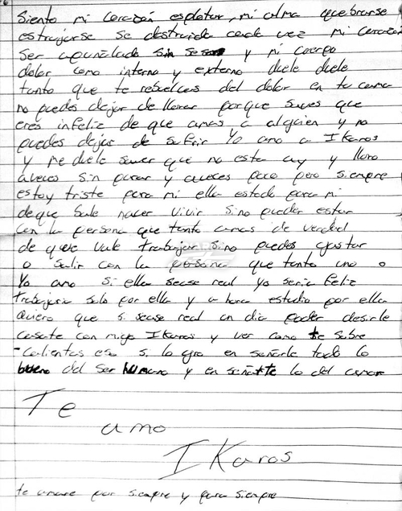

“Anime Sucks.”
~MowtenDoo~
Fuck you kyoku and meta
Geezer de mierda
Wesh tu parles mieux déjà
Para la weaaá victor att: fots
A mi nadie me dice que hacer grabatelo fotz

Ya que chucha se hicieron pasar por mi -.-
Para que se hacen pasar por el fots pinches

Saludos a mi mejor amigo Neavy el dios de todo simplemente un genio de la cabeza atte: ogacho
Mas weon el neavi se escribe solo jiji ^^^^puteenlo 申レN申レN申レN申レN申レN申レN申レN申レN申レN申レN申レN申レN申レN申レN申レN申レN申レN申レN申レN申レN申レN申レN申レN申レN申レN申レN申レN申レN申レN申レN申レN申レN申レN申淫N申レN申レN申レN申レN申レN申レN申レN申レN申レN申レN申レN申レN申レN申レN申レN申レN申レN申レN
Marlon was here
Willen jullie meer of minder Marokkanen ??
MINDER MINDER MINDER MINDER MINDER
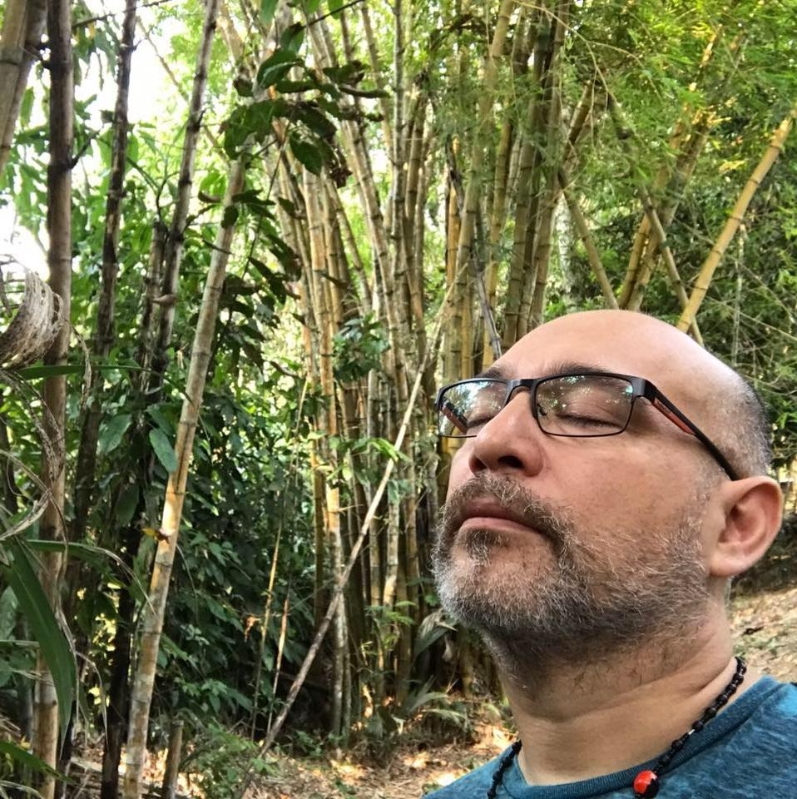
https://www.youtube.com/watch?v=elSwxUwofRk&feature=youtu.be&t=2shttps://www.youtube.com/watch?v=elSwxUwofRk&feature=youtu.be&t=2shttps://www.youtube.com/watch?v=elSwxUwofRk&feature=youtu.be&t=2shttps://www.youtube.com/watch?v=elSwxUwofRk&feature=youtu.be&t=2shttps://www.youtube.com/watch?v=elSwxUwofRk&feature=youtu.be&t=2s

French jokes aren’t funny

You are just jealous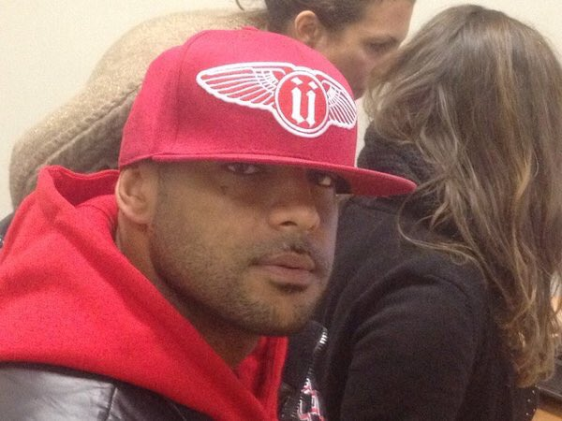
HEY VSAUCE MICHAEL HERE
I love u
t. MajorMilk

